# *C:\Users\kft645\AppData\Local\Microsoft\Windows\INetCache\Content.Word\colourbox_'Treppe zum Strand am Ufer der Ostsee, Stock Bild'_Heiko Kueverling.jpg*

Quarterly Problem  
*- Wiskunde –*

Zie de Zee!

https://www.colourbox.de // [Heiko Kueverling](https://www.colourbox.de/supplier/heiko-kuverling-72586)

**→**

**Brainstorm-Box**

Bespreek wat de beste optie is om van Maastricht naar de zee te reizen. Welke is de snelste, welke is de goedkoopste en welke is de meest milieuvriendelijke optie? Welke zou jij kiezen?

*De kerstvakantie ligt al weer even achter ons en snel verlang je naar de zomer en een mooie dag aan het strand!*

Voor veel mensen voelt een dagje aan zee als vakantie. Zittend op het strand, het zand tussen je tenen, kijkend naar de zee of meteen in de golven duiken - dat klinkt als een ontspannende vrije dag.

Als je ver van zee woont, is het zelfs nodig om een ​​paar dagen vrij te hebben, anders is de reis niet de moeite waard.

Als we bijvoorbeeld in Maastricht in de auto stappen, moeten we door Nederland of België rijden, verschillende steden en dorpen passeren totdat we aankomen bij de Noordzee en eindelijk de zoute zeelucht voelen waaien. Maar hoeveel snelwegafritten passeer je eigenlijk op deze manier?

**Bepaal het aantal snelwegafritten dat je passeert van Maastricht naar de Noordzee.** Denk na over de uiteindelijke bestemming, de route en maak een schatting over de afstand tussen afritten.

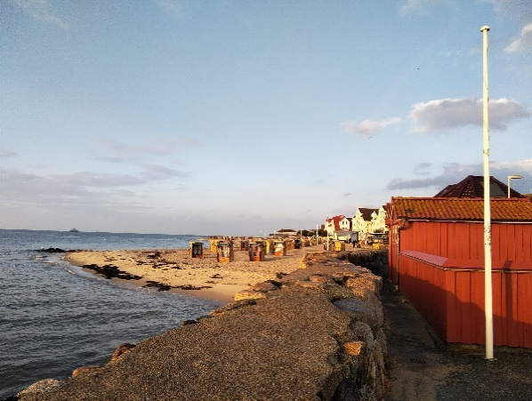

© Katharina Flößer/International Centre for STEM Education (ICSE), 2020

CC-BY-NC-SA 4.0 Licence granted

ICSE // Katharina Flößer

Welk methode is het meest precies?

Zorg ervoor dat je je berekening op een nauwkeurige en begrijpelijke manier presenteert. Maak ook duidelijk welke methode en aannames je hebt gebruikt.